CENTRO UNIVERSITÁRIO SENAC

BACHARELADO EM SISTEMAS DA INFORMAÇÃO

Prof. ME. CLAYTON MENDONCA FELICIANO

PROJETO INTEGRADOR: ARQUITETURA ORIENTADA A SERVIÇOS

São Paulo

2024

Matheus Rogerio dos Santos

Gustavo de Oliveira dos Santos

Vinicius Nunes dos Santos

PROJETO INTEGRADOR: ARQUITETURA ORIENTADA A SERVIÇOS

HIDRO CONTROL

Trabalho apresentado no Bacharelado de Sistemas da Informação Centro Universitário Senac

Orientador: Prof° ME Clayton Mendonca Feliciano

São Paulo

2024

Sumário

1. INTRODUÇÃO 4

2. VISÃO GERAL 4

2.1. O Projeto e a contribuição à comunidade 4

2.2. ESG e as ODS contempladas no projeto 5

3. Justificativa 6

4. Escopo do Projeto 7

5. Matriz de papéis e responsabilidades 8

6. CLIENTE 11

7. DESCRIÇÃO DOS REQUISITOS 11

7.1 REQUISITOS FUNCIONAIS: 11

7.2 REQUISITOS NÃO FUNCIONAIS: 12

8. Regras de Negócio 13

9. PRODUCT BACKLOG INICIAL 13

10. ARQUITETURA DE SOFTWARE 13

11. IDENTIFICAÇÃO DOS ATORES E SUAS RESPONSABILIDADES 13

12. DEFINIÇÃO DE PRIORIDADE DE DESENVOLVIMENTO DE CASOS DE USO 14

13. DIAGRAMA DE CLASSES DE PROJETO 15

14. BANCO DE DADOS 15

15. Tecnologias 17

16. Metodologia 18

17. Prototipação do projeto 19

18. Micro Serviços 22

19. Referências bibliográfica 26

# 1. INTRODUÇÃO

Este trabalho consiste em um projeto forjado nos moldes de sustentabilidade moderna, onde temos como foco principal o uso consciente dos recursos hídricos e como seu uso e compreensão de como utilizá-la da melhor forma e como esse uso inteligente pode impactar o meio ambiente.

Podemos utilizar a tecnologia de forma benéfica para mitigar os gastos desse recurso natural, como forma de conscientização e ensino para abordar essa questão que a cada ano passa a ser mais importante.

Em resumo, o projeto visa não apenas fornecer uma solução tecnológica para o monitoramento do consumo de água, mas também promover a conscientização e a adoção de práticas sustentáveis, contribuindo assim para a preservação dos recursos hídricos e o alcance de objetivos ambientais mais amplos.

# 2. VISÃO GERAL

A sustentabilidade e a preservação dos recursos naturais têm se tornado preocupações cada vez mais presentes em nossa sociedade moderna. No contexto desse desafio, empresas inovadoras estão surgindo para enfrentar questões ambientais complexas, como o gerenciamento responsável da água. Uma dessas empresas exemplares é a "Hidro Control", uma organização dedicada a promover a conscientização do uso inteligente de recursos hídricos e do controle de volumetria do consumo de água em residências e empresas.

## 2.1. O Projeto e a contribuição à comunidade

A “**Hidro Control”** foi fundada com a visão de proporcionar uma solução ambiental e responsável para a crescente demanda de água e consequentemente o uso da mesma, ao mesmo tempo a medida em que a pressão para alternativas de economia e controle surgem devido ao alto custo e a difícil captação. A empresa entende o quão vital é a água, um recurso literalmente sem o qual a vida humana não é possível. Portanto, ela ocupa o mercado com sua visão, proposta e soluções para reduzir o impacto que a sociedade sofreu ao longo da última década devido à falta de alternativa e soluções eficazes para o problema, com o intuito de conscientiza a sociedade sobre o bom uso de um dos elementos primordiais para a humanidade.

## 2.2. ESG e as ODS contempladas no projeto

A ODS que visamos em abordar refere-se ao consumo e produção responsável, com enfoque no melhor controle da gestão dos recursos hídricos.

Os objetivos do Desenvolvimento Sustentável (ODS) da Agenda 2030 do ONU e os princípios do ESG (ambiental, social e governança) desempenham um papel crucial no contexto do projeto descrito.

### 2.2.1 Ambiental

Diminuição do consumo de água: o projeto tem como objetivo promover o uso responsável da água e, portanto, a conservação dos recursos hídricos. Minimização do impacto ambiental: Através da promoção de práticas de consumo consciente, o projeto pode contribuir para diminuir o desperdício de água e, portanto, diminuir o impacto ambiental diante da captação e tratamento dela.

### 2.2.2 Social

A conscientização e educação dos usuários sobre a relevância da conservação da água e para proporcionar recursos e dicas para auxiliar em diminuir seu consumo são proporcionados pela plataforma.

Inclusão e acesso: o projeto pode contribuir para a promoção da inclusão e do acesso equitativo aos recursos hídricos através da disponibilidade de informações e ferramentas para monitorar o consumo de água.

### 2.2.3 Governança

Transparência e responsabilidade: a plataforma tem o potencial de fomentar a transparência por meio de dados adquiridos sobre a consumo de água e ajudar os usuários a assumir responsabilidade por suas ações.

De acordo com a responsabilidade social e ambiental, a empresa "Hidro Control" apresenta compromisso ao desenvolver e implementar esta solução, exemplificando boa governança corporativa.

### 2.2.4 Objetivos do Desenvolvimento Sustentável

**ODS 6 - Água Limpa e Saneamento:**

O projeto contribui diretamente para este objetivo ao promover o uso consciente e responsável da água e ao incentivar a redução do consumo e o desperdício de água.

**ODS 12 - Consumo e Produção Responsáveis:**

A plataforma ajuda os usuários a monitorarem e controlar seu consumo de água, promovendo práticas de consumo responsável e sustentável.

**ODS 13 - Ação Contra a Mudança Global do Clima:**

Embora não seja diretamente relacionado ao controle de emissões de gases de efeito estufa, o projeto pode contribuir indiretamente para a redução da pegada de carbono ao incentivar práticas de conservação de água, que estão intimamente ligadas à energia e ao uso de recursos.

# 3. Justificativa

O projeto reside na urgência de abordar o consumo excessivo de água, um recurso vital que enfrenta crescentes desafios de escassez e degradação ambiental. Diante desse cenário, o projeto se propõe a não apenas conscientizar, mas também a oferecer soluções tangíveis e práticas para os clientes. Ao promover uma cultura de consumo moderado e responsável, não apenas se beneficia o meio ambiente, mas também se capacitam os indivíduos a adotarem hábitos sustentáveis em suas vidas diárias. Assim, a justificativa central do projeto reside em seu potencial transformador, tanto para o bem-estar do planeta quanto para o empoderamento das comunidades em busca de um futuro mais sustentável.

# 4. Escopo do Projeto

O projeto consiste em um site que apresenta aos clientes cadastrados dados sobre a quantidade de gastos de seus recursos hídricos. O cliente realiza seu cadastro na plataforma e adiciona uma meta do quanto ele pode gastar naquele mês, com o objetivo de controlar seus gastos.

### 4.1. Desenvolvimento Web

* Desenvolvimento de interface do usuário (UI), interface intuitiva com design inclusivo.
* Foco na usabilidade e na performance do usuário, visando simplificar e garantir uma boa navegação.

### 4.2. Personalização de consumo

* Desenvolvimento de códigos que irão se encarregar de retornar os dados para o usuário de maneira que explique os gastos em comparação com os inseridos anteriormente.
* Integração de funcionalidades com base nos dados inseridos.
* Interface para que o usuário defina uma meta mensal de consumo de água.
* Opção de editar e atualizar a meta de consumo.

### 4.3. Integração com Terceiro

* Relacionamento com parceiro estratégico como a Sabesp, para a obtenção de dados precisos do consumo de água.
* Conexão com empresas que possam oferecer “serviços plus”, aqueles que assinarem o plano de assinatura.
* Estabelecer conexão segura de forma que garanta a segurança dos dados inseridos e retornados.

### 4.4. Testes e validação

* Realização de testes que busquem o resultado de eficácia do usuário na utilização dos serviços.
* Feedback dos usuários conforme testes realizados previamente.

### 4.5. Aspectos de acessibilidade

• Garantir a acessibilidade do site é fundamental para assegurar que todos os usuários, independentemente de suas habilidades ou deficiências, possam usar a plataforma de forma eficiente e satisfatória.

### 4.6. Integração com redes sociais

• Implementação de links que possam permitir o compartilhamento da plataforma ou dos dados para as redes sociais.

### 4.7. Treinamento, suporte ao usuário

• Elaboração de treinamento e fornecimento de recursos que garantem suporte ao usuário, de forma com que o usuário utilize todos os recursos da plataforma.

# 5. Matriz de papéis e responsabilidades

#### 5.1. Matriz de papéis e responsabilidades

* **Desenvolvimento de Interfaces:** Criar e implementar as interfaces do usuário utilizando HTML, CSS e Java Script, garantindo uma experiência visual agradável e funcional.
* **Customização:** Adaptar e personalizar a interface conforme as necessidades dos usuários e as especificações do projeto.
* **Manutenção:** Realizar a manutenção contínua do front-end, corrigindo bugs e fazendo ajustes necessários para garantir o funcionamento correto e eficiente da plataforma.

#### 5.2. Matriz de papéis e responsabilidades

**Gerente do Projeto:**

**Planejamento**:

* Definir o escopo do projeto.
* Criar o cronograma detalhado.
* Alocar recursos.

**Organização**:

* Estabelecer a equipe do projeto.
* Definir responsabilidades e atribuir tarefas.
* Organizar reuniões regulares de acompanhamento.

**Comunicação**:

* Manter todas as partes interessadas informadas sobre o progresso do projeto.
* Facilitar a comunicação entre membros da equipe e stakeholders.
* Reportar status do projeto aos superiores e clientes.

**Gestão de Riscos**:

* Identificar possíveis riscos e desenvolver planos de mitigação.
* Monitorar e controlar riscos ao longo do projeto.
* Ajustar planos conforme necessário para lidar com novos riscos.

**Monitoramento e Controle**:

* Acompanhar o progresso do projeto em relação ao cronograma e orçamento.
* Usar ferramentas de gerenciamento para monitorar o desempenho.
* Implementar ações corretivas quando necessário.

• **Garantia de Qualidade**:

* Assegurar que os entregáveis atendam aos padrões de qualidade.
* Implementar processos de revisão e aprovação.

**Analista de UX/UI**

* Conduzir pesquisas com usuários para entender suas necessidades e comportamentos.
* Analisar dados de uso para identificar padrões e oportunidades de melhoria.
* Criar personas e cenários de uso para representar diferentes tipos de usuários.

**Design de Interfaces**:

* Desenvolver wireframes, mockups e protótipos para novas interfaces.
* Garantir que o design seja intuitivo, eficiente e agradável para o usuário.
* Trabalhar com designers gráficos para implementar visuais atraentes.

**Teste de Usabilidade**:

* Planejar e conduzir testes de usabilidade para avaliar a eficácia da interface.
* Coletar e analisar feedback dos usuários para identificar problemas e áreas de melhoria.
* Fazer ajustes no design com base nos resultados dos testes de usabilidade.

**Documentação e Especificação**:

* Criar documentação detalhada das interfaces, incluindo especificações de design e guias de estilo.
* Manter registros de decisões de design e alterações para referência futura.
* Colaborar com a equipe de desenvolvimento para garantir a implementação correta do design.

**Responsável pelo Desenvolvimento do Front-End:**

* **Desenvolvimento de Interfaces:** Trabalhar em conjunto com Gustavo Oliveira na criação e implementação das interfaces do usuário, focando na usabilidade e acessibilidade.
* **Customização:** Colaborar na personalização da interface para atender às demandas específicas dos usuários e do projeto.
* **Manutenção:** Auxiliar na manutenção contínua do front-end, garantindo que todos os elementos visuais e interativos funcionem corretamente.
* **Comunicação e Atendimento ao Cliente:**
* **Suporte ao Usuário:** Prover suporte aos usuários da plataforma, respondendo a dúvidas e solucionando problemas relacionados ao uso do site.
* **Feedback:** Coletar feedback dos usuários sobre a experiência com a plataforma e sugerir melhorias com base nessas informações.

#### 5.3. Matriz de papéis e responsabilidades

**Responsável pelo Desenvolvimento do Back-End:**

* **Desenvolvimento de Funcionalidades:** Criar e implementar a lógica do servidor, APIs e integração com o banco de dados para suportar as funcionalidades da plataforma.
* **Customização:** Adaptar e personalizar as funcionalidades do back-end conforme as especificações do projeto e as necessidades dos usuários.
* **Manutenção:** Realizar a manutenção contínua do back-end, corrigindo bugs e otimizando o desempenho.
* **Upgrades:** Planejar e implementar upgrades e novas funcionalidades, garantindo que a plataforma evolua de acordo com as necessidades dos usuários e as tendências tecnológicas.

# 6. CLIENTE

Os clientes em potenciais são aqueles que querem estimar os gastos e buscar por soluções viáveis para mitigar os gastos referente aos recursos hídricos.

# 7. DESCRIÇÃO DOS REQUISITOS

## 7.1 REQUISITOS FUNCIONAIS:

Os seguintes requisitos funcionais foram encontrados após o levantamento de requisitos inicial do Sistema de Gerenciamento de Empréstimo de Equipamentos e Recursos:

RF01 – O Sistema deve manter informações cadastrais sobre equipamentos os gastos de recursos hídricos.

RF02 – O Sistema deve manter informações sobre pagamentos da contade água.

RF03 – O Sistema deve permitir que os usuários efetuem cadastro com seus doados pessoais

RF04 – O Sistema deve permitir que o código de acesso ao número total de recursos utilizados em um período definido pelo usuário.

RF05 – O Sistema deve permitir alteração no status da plataforma quando os dados estiverem sendo inseridos de forma com que esses dados não sobreponham os anteriores.

RF06 – O Sistema deve permitir opções de cursos e atividades para melhor aproveitamento da plataforma.

RF07 – O Sistema deve permitir consulta de gastos e controle de recursos.

RF08 – O Sistema deve apresentar recursos de tradução e acessibilidade.

## 7.2 REQUISITOS NÃO FUNCIONAIS:

### RNF01 - Velocidade (Tempo máximo para resposta do sistema)

* Emissão de comprovantes (Gastos): 3s
* Emissão de dados (gráficos ou percentual): 5s

### RNF02 - Facilidade de Uso

* Tempo de treinamento:

15 min para usuários.

1 hora para analistas dos dados.

(pré-requisito: conhecimentos básicos de informática).

* Ajuda on-line: Será disponibilizado um tutorial básico com as principais funcionalidades da plataforma;

### RNF03 - Confiabilidade

* Tempo médio para falhas: 100 horas
* Probabilidade de indisponibilidade: 2 horas por mês
* Disponibilidade: 24 horas (das 00:00 horas às 23:59 horas)

### RNF04 - Robustez

* Tempo de reinício depois de uma falha: 4 min
* Porcentagem de eventos que causam falhas: 2%

### RNF05 - Portabilidade

• Sistema desenvolvido para plataforma Web.

# 8. Regras de Negócio

Algumas regras do negócio iniciais também foram identificadas para o sistema.

Essas regras são descritas a seguir:

### RN01 – Credenciais

• É necessário estar conectado ao sistema utilizando o nome, número de CPF, CEP, Número da Casa, e-mail e senha válidos

### RN02 - Definição de objetivos

• Para a definição de objetivos o usuário deve estar autenticado como o responsável pelo imóvel.

# 9. PRODUCT BACKLOG INICIAL

A plataforma deve analisar informações do cliente, realizar cálculos de seus gastos, adicionar uma meta do quanto ele pode gastar naquele mês e apresentar cursos de aprendizado para que o cliente consiga controlar o consumo para atingir suas metas.

# 10. ARQUITETURA DE SOFTWARE

Arquitetura de microserviços, onde nossa plataforma é dividida em pequenos serviços que se comunicam, cada serviço pode ser desenvolvido, implantado e escalado de forma independente, facilitando a inclusão de diferentes tecnologias.

# 11. IDENTIFICAÇÃO DOS ATORES E SUAS RESPONSABILIDADES

A seguir são apresentados os atores identificados para o Sistema de registro e monitoramento dos gastos:

**Funcionário Administrativo:** É responsável pelo cadastramento básico de equipamento. importação do cadastro de funcionários do Sistema de monitoramento.

**Sistema de Monitoramento:** É responsável pela exportação do cadastro de funcionários para o Sistema de Gerenciamento de controle de gastos.

**Desenvolvedor:** É responsável por efetuar no sistema as alterações dos códigos e do funcionamento da plataforma

# 12. DEFINIÇÃO DE PRIORIDADE DE DESENVOLVIMENTO DE CASOS DE USO

Abaixo estão informados os casos de uso identificados e a prioridades para o desenvolvimento de cada um deles:

|  |  |  |  |  |
| --- | --- | --- | --- | --- |
| **Número** | **Nome do caso de uso** | **Prioridade** | **Justificativa** | **Aluno Responsável** |
| UC01 | Cadastrar | Média | Acesso do usuário ao sistema | Matheus |
| UC02 | Alertas de consumo | Média | Alertar sobre os casos de consumo  excessivo | Matheus |
| UC03 | Recortes mensais | Alta | Recorte de gastos de um período definido pelo usuário | Vinicius Nunes |
| UC04 | Geração de dados | Alta | Processo confecção dos dados a serem analisados | Vinicius Nunes |
| UC05 | Histórico de consumo | Alta | Análise dos valores de gastos inseridos | Gustavo Oliveira |
| UC0 | Inserção dos dados | Alto | Inserção dos dados feito pelo usuário | Gustavo Oliveira |

# 13. DIAGRAMA DE CLASSES DE PROJETO

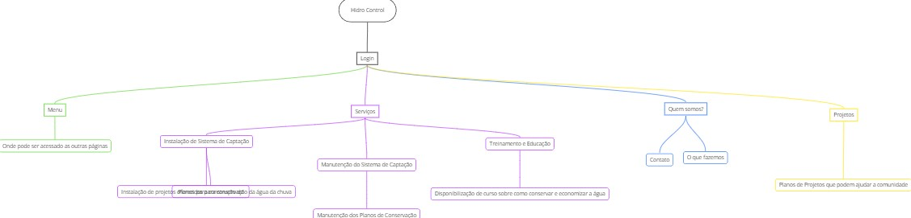

# 14. BANCO DE DADOS

O banco de dados usado no projeto é o MySQL, que é um banco relacional da categoria **RDBMS (**sistemas de gerenciamento de banco de dados relacional). Optamos pela utilização desse banco pelas amplas ferramentas e sua versatilidade.

### 14.1 Interface Gráfica

Uma interface gráfica de usuário (GUI) que torna a administração e modelagem de bancos de dados mais acessível e menos propensa a erros comparada a ferramentas baseadas em linha de comando.

### 14.2 Modelagem de dados

Design de Banco de Dados: Permite a criação e modelagem de esquemas de banco de dados usando diagramas ER (Entidade-Relacionamento).

### 14.3 Desenvolvimento

Editor SQL: Oferece um editor robusto para escrever, executar e depurar scripts SQL.

Autocompletar e Realce de Sintaxe: Melhora a produtividade e reduz erros ao escrever código SQL.

Visualização de Resultados: Permite visualizar e manipular os resultados das consultas de maneira intuitiva.

### 14.4 Administração de Banco de dados

Gestão de Usuários e Permissões: Facilita a criação e gerenciamento de usuários e suas permissões de acesso ao banco de dados.

Backup e Restauração: Oferece ferramentas para realizar backup e restauração de bancos de dados de maneira eficiente.

Abaixo está o algoritmo utilizado para a coleta dos dados dos usuários em nossa plataforma e a implementação da conexão com o banco de dados:  
  
Utilizando do formulário localizado na página de ‘login’ em nossa página web, o usuário faz a inserção dos dados e a partir do código descrito acima, é realizado a coleta e o envio dos dados para nosso banco de dados.

# 15. Tecnologias

### 15.1 HTML

Para nosso desenvolvimento de um código estruturado para construção de uma página web, utilizamos o HTML como nossa ferramenta principal para estruturação e criação da plataforma. Segundo Silva, Maurício (2007).

*Web é uma palavra inglesa que significa teia, e em internet é usada para designar abreviadamente a rede mundial de computadores, cujo funcionamento assemelha-se a uma imensa teia de aranha interligando computadores no mundo inteiro.*

Além de utilizar HTML para definir a estrutura, empregamos também as melhores práticas de desenvolvimento web para garantir que nosso código seja limpo, semântico e de fácil manutenção. Isso inclui o uso de tags HTML5 apropriadas para melhorar a acessibilidade e a otimização para motores de busca.

### 15.2 CSS

Para a estilização da nossa plataforma, empregamos CSS (Cascading Style Sheets), uma linguagem de estilo que nos permite definir a aparência e o layout dos elementos HTML em nossas páginas web. O CSS desempenha um papel fundamental na criação de uma experiência visualmente atraente e coesa para os usuários, pois nos permite aplicar estilos como cores, fontes, espaçamentos, alinhamentos e efeitos visuais. Segundo

Ao utilizar CSS, podemos garantir uma consistência visual em toda a plataforma, facilitando a identificação e a navegação dos elementos pelos usuários. Além disso, o CSS nos permite criar designs responsivos, que se adaptam de forma elegante a diferentes dispositivos e tamanhos de tela, proporcionando uma experiência de usuário otimizada em desktops, tablets e smartphones.

Organizando o nosso código CSS de maneira modular e semântica, podemos promover a reutilização de estilos e a manutenção eficiente do código. Isso nos ajuda a desenvolver uma plataforma esteticamente agradável e de fácil manutenção.

### 15.3 JavaScript

De acordo com Flanagan (2012) A ampla maioria dos sites modernos usa Javascript e todos os navegadores monernos em computadores de mesa, console de jogos, tables e smartphones – incluem interpretadores Javascript, tornando-se a linguagem de programação mais onipresente da história.Uma linguagem de programação amplamente utilizada no desenvolvimento web. Ao contrário do HTML e CSS, que são linguagens de marcação e estilo, respectivamente, o JavaScript é uma linguagem de programação de alto nível que permite adicionar interatividade e dinamismo às páginas web. A integração do JavaScript em nossa plataforma, a tornou mais dinâmica, interativa e funcional. Com a realização dos cálculos propostos por nossa plataforma e trazendo uma identidade visual mais atrativa para o usuário.

# 16. Metodologia

### 16.1 Aplicação Web

De acordo com Ginige e Murugesan (2001), aplicações Web têm crescido rapidamente, tanto em seu escopo quanto na extensão de seu uso, afetando significativamente todos os aspectos de nossas vidas, a Internet tornou-se um ambiente mercantilizado para realização de negócios, devido a facilidade de acesso, simplicidade para os usuários, dinamismo de informações e acesso independentemente de onde estiver, essas características influenciaram no crescimento e no desenvolvimento de sistemas que usufruem do ambiente para execução. Segundo Eis, Ferreira (2012):

*A Web foi criada para compartilhar informação. Desde o início, quando a internet foi planejada e criada, seu objetivo era claro: compartilhar*

*informação com pessoas do mundo inteiro.*

Define-se uma aplicação Web como uma aplicação de software que depende da Web ou do uso da infraestrutura Web para sua execução (Zafiris & Papathedorou, 2000). Segundo Fraternalli & Paolini (1998), o projeto de uma aplicação Web deve considerar particularidades de três dimensões:

A dimensão estrutural baseia-se na organização das informações estão sendo processadas pela aplicação e a forma de relacionamento entre o processamento e a inserção de novo dados, abrange a arquitetura da informação, a estrutura de dados e a lógica de processamento.

A dimensão navegacional, define como as informações serão acessadas através da aplicação desenvolvida envolve a estrutura de navegação, que é crucial para proporcionar uma experiência de usuário intuitiva e eficiente

A dimensão de Apresentação, define como as informações e o acesso serão apresentados para o usuário abrange o design visual, a interface do usuário (UI), a experiência do usuário (UX) e a responsividade da aplicação

De acordo com Pastor (2004), o objetivo principal da Engenharia Web é desenvolver aplicações Web corretas, nas quais suas estruturas, funcionalidades, aspectos navegacionais e de interação com o usuário estejam representados de forma apropriada.

Utilizando de recursos web, o desenvolvimento se dá por necessidade de consumo e inovação no mercado, utilizando de metodologias para desenvolvimento web, urge a necessidade de criação de novas ferramentas para causar impacto social e ambiental em nossa sociedade.

# 17. Prototipação do projeto

Utilizamos o Canva para modelar o protótipo da nossa página web, o modelo utilizado abaixo é de baixa-fidelidade. Utilizamos os conceitos aprendidos na matéria de Usabilidade e Interface Humano-Computador para organizar e arquitetar o projeto de acordo com nossas referências estudadas.

Página Inicial

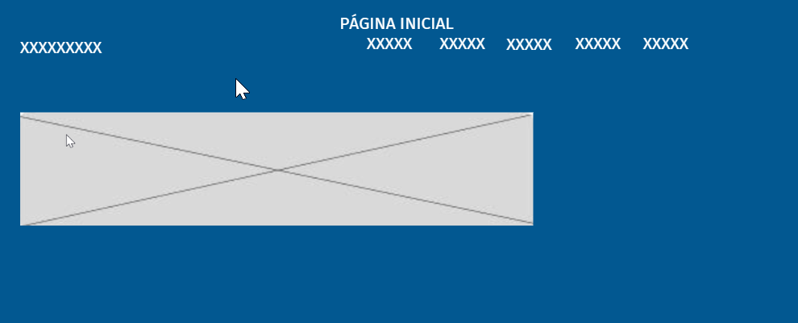

Página “Sobre” “Quem somos”

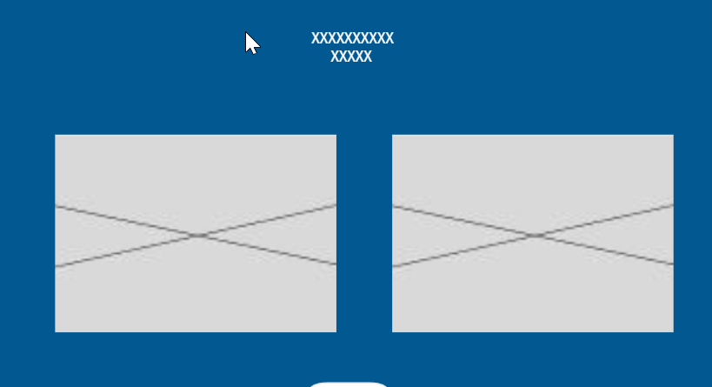

Página de Serviços  
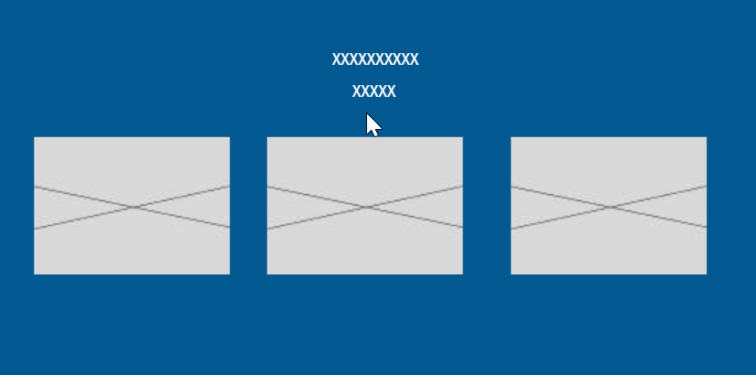

Página do Projeto



Página de contato

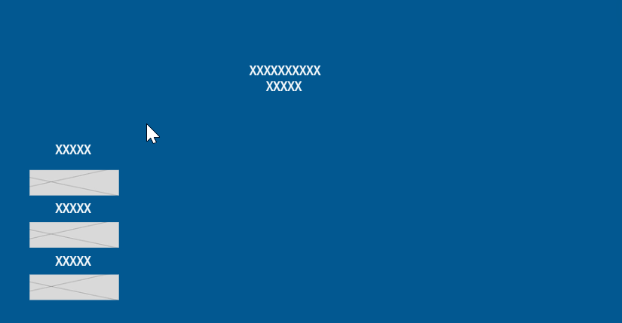

Login do Usuário

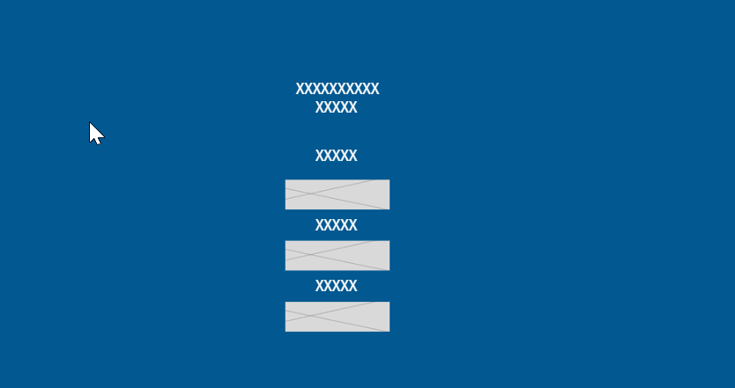

# 18. Micro Serviços

A implementação de micro serviços no site é uma estratégia que visa melhorar a comunicação com os usuários e tornar o site mais inclusivo. Essa estratégia é pautada na responsividade de uma plataforma web onde hoje em dia visa oferecer uma interatividade para com o usuário. Essa abordagem baseia-se na capacidade de oferecer uma interatividade aprimorada para os usuários, atendendo às suas necessidades de forma eficaz. Abordamos dois tipos de microserviços em nossa plataforma, cada um com suas próprias características e benefícios distintos.

Dentre os pontos explorados para a implementação foram observados os seguintes tópicos.

Usabilidade: Os microserviços devem ser integrados de forma que complementem a experiência do usuário, sem sobrecarregar ou distrair.

Performance: Garantir que os microserviços não impactem negativamente no desempenho do site, mantendo-o responsivo e rápido.

Segurança: Implementar medidas de segurança adequadas para proteger os dados dos usuários e garantir a integridade das comunicações.

Testes e Monitoramento: Realizar testes abrangentes e monitorar continuamente os microserviços para garantir seu funcionamento correto e identificar possíveis problemas.

Feedback dos Usuários: Fazer ajustes conforme o funcionamento da ferramenta

### 18.1 What’s App

Um dos microserviços utilizados em questão remete a possibilidade de contato do usuário via número de ‘What’s App’, visto que as organizações adotam modelos de contato que aproxime o usuário da organização, criando um elo de confiança para com o mesmo. erviço de Contato pelo WhatsApp. Essencial para promover uma comunicação direta e instantânea com os usuários prermite que os usuários entrem em contato facilmente com a empresa ou equipe de suporte, proporcionando uma experiência de usuário mais fluida e eficiente. A integração do WhatsApp como um micro serviço oferece conveniência e acessibilidade aos usuários, especialmente para aqueles que preferem comunicações por mensagens instantâneas.

A Introdução do código, foi realizado via HTML adicionando o código a seguir:

<a class="botao-wpp" href="https://wa.me/5511954435785">

<img src="what.png" alt="botao do whatsapp" width="80px">

</a>

Abaixo está o código implementado no Visual Studio Code, a ferramenta utilizada para desenvolvimento.

E na imagem abaixo como a interface web se comporta com os dois Widgets já aplicado.

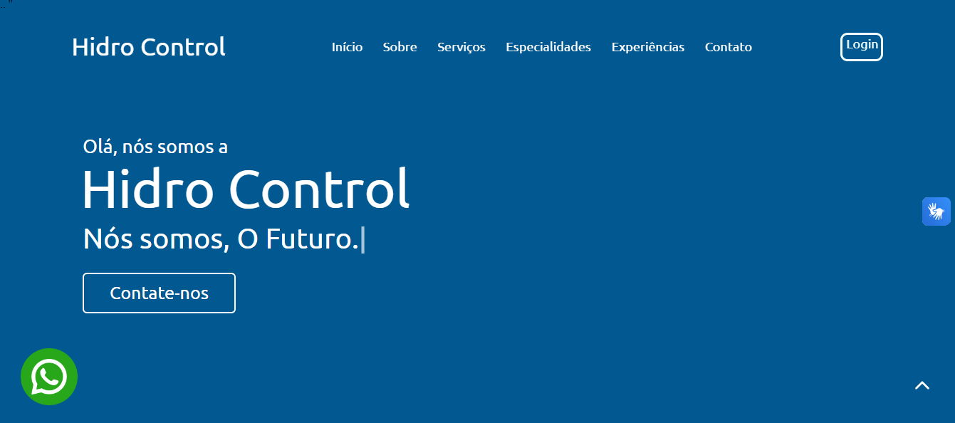

### 18.2 Acessibilidade

De acordo com Guimarães Angela (2009) a internet oferece diversas ferra-mentas de informação, comunicação e conhecimento, em sua maioria pouco acessíveis ao surdo, principalmente devido a uma interface que pouco contempla as diferenças linguísticas dessas pessoas.

Outro ponto muito importante para uma comunicação eficiente hoje em dia, é estar dentro das normas de acessibilidade que é gerida pela norma Brasileira ABNT NBR 17060 estabelece requisitos para facilitar e otimizar o acesso de pessoas com deficiência a ambientes virtuais, com o objetivo de eliminar ou mitigar barreiras na utilização de páginas web e de aplicativos em dispositivos móveis, sejam eles nativos, aplicações Web. Como forma de respaldo nos apoiamos nas normas de acessibilidade e de inclusão para os usuários de nossa plataforma web.

Integrando a ferramenta de acessibilidade utilizamos um plugin gratuito e muito funcional, que não trouxe lentidão através da implementação da ferramenta de acessibilidade

A integração do VLibras Widget com um website é feita com a inserção de alguns trechos de código antes do fechamento da tag <body>

O VLibras é uma ferramenta de acessibilidade desenvolvida pelo Governo Federal do Brasil, especificamente pelo Ministério da Mulher, da Família e dos Direitos Humanos, por meio da Secretaria Nacional dos Direitos da Pessoa com Deficiência. Esta ferramenta foi criada para facilitar a comunicação entre pessoas surdas ou com deficiência auditiva e pessoas ou instituições que não dominam a Língua Brasileira de Sinais (Libras)

<**body**> *<!-- Inicio do corpo da página -->*

... *<!-- Conteúdo da página -->*

<**div** vw class="enabled">

<**div** vw-access-button class="active"></**div**>

<**div** vw-plugin-wrapper>

<**div** class="vw-plugin-top-wrapper"></**div**>

</**div**>

</**div**>

<**script** src="https://vlibras.gov.br/app/vlibras-plugin.js"></**script**>

<**script**>

**new** window.VLibras.Widget('https://vlibras.gov.br/app');

</**script**>

</**body**> *<!-- Fim do corpo da página -->*

Abaixo está o código implementado no Visual Studio Code, a ferramenta utilizada para desenvolvimento.

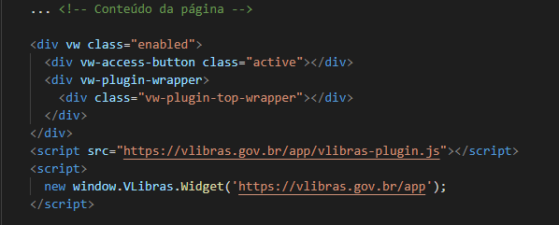

Abaixo está o print da interface onde o usuário poderá acessar e ativar o widget de acessibilidade. O Widget pode ser ativado ao clicar no ícone no canto médio direito da tela.

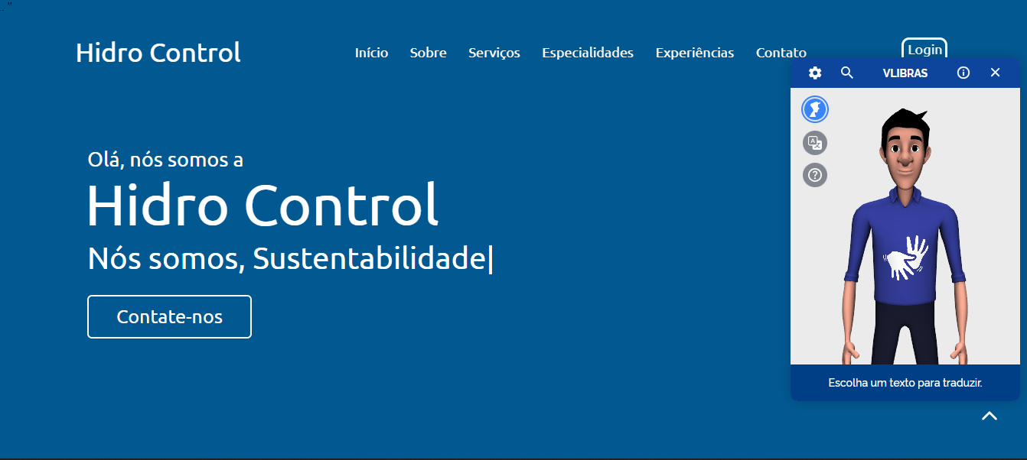

# 19. Referências bibliográfica

Silva, M. S. (2007). Construindo Sites com CSS e (X)HTML. Novatec Editora. pp 28.

Flanagan, David (2012). “JavaScript: O Guia Definitivo”, Bookman Editora. pp 01.

Ginige, A., Murugesan, S., “Web Engineering: an Introduction”, IEEE Multimedia, Vol. 8, Issue: 1, pp: 14 – 18, Jan – Mar 2001

Eis, Ferreira (2012). HTML5 e CSS3. Tableless Editora.

Zafiris, P. A., Papatheodorou, T. S., “WWW2000: The Developer's view and a practitioner's approach to Web Engineering”, In: Proc. Second ICSE Workshop on Web Engineering, 4 and 5 June 2000, Limerick, Ireland, 2000, pp 75-92.

Fraternalli, P., Paolini, P., “A Conceptual Model and a Tool Environment for

Developing More Scalable, Dynamic, and Customizable Web Applications”, In EDBT

98, p.p.: 421-435, 1998.

Pastor, O., “Fitting the Pieces of the Web Engineering Puzzle”, Palestra Convidada,

XVIII Simpósio Brasileiro de Engenharia de Software (SBES), Brasília, Out. 2004.

Zafiris, P. A., Papatheodorou, T. S., “WWW2000: The Developer's view and a practitioner's approach to Web Engineering”, In: Proc. Second ICSE Workshop on Web Engineering, 4 and 5 June 2000, Limerick, Ireland, 2000, pp 75-92.

https://www.capital.sp.gov.br/(Acessado em 27/04/2024, São Paulo)

<https://semil.sp.gov.br/educacaoambiental/prateleira-ambiental/agua/>

(Acessado em 27/04/2024, São Paulo)

<https://capacitacao.ana.gov.br/cursos> (Acessado em 27/04/2024, São Paulo)